106年度全民國防左營軍區故事館
徵文比賽報名表暨投稿作品
投稿者姓名 |  | 石梵晙 | 學校 | 中正國防幹部預備學校
左營軍區故事館參觀照片
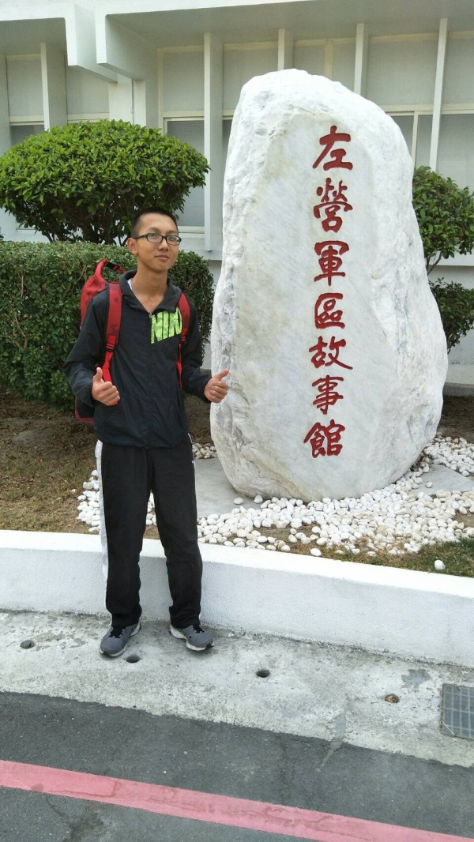
 | 投稿題目：左營歷史回味與學習
這不是第一次來到左營軍港，然而卻是頭一遭來參訪「左營軍區故事館」還在路上，就已經迫不及待地和同學討論了。
一到故事館外頭，看到幾乎全白的建築物，我立刻聯想到海軍的白色軍服。每當我看到海軍官兵與那套帥氣挺直的制服，總使我心中有種肅然起敬之意。外頭的船錨在陽光的照射下散發出耀眼的光芒，似乎在迎接我們的到來。在得知公民訓練行程後就期待已久的「左營軍區故事館」總算到了。
來到內頭，身穿優雅的黑色大禮服的海軍官校學長引導我們就坐，並觀賞影片，內容描述五零年代海軍，以及軍眷們的一天。片中的男主角是一位海軍士官長，那天是他的生日，妻子、兒女甚至鄰家的太太為他準備了豐盛的晚餐，但士官長卻因為自身任務而無法放假回家。然而，如同家人一般的艦上同袍也為他獻上祝福，更讓我了解到為何影片中會說海軍是個大家庭了。而更吸引我的目光的，是巨大的沙盤模型，以及會隨著影片內容而動起來的軍艦，重現左營當時容貌。
接著我們走進左營的「時光隧道」從石器時代到今日台灣最重要的軍港，短短的幾步路，卻在學長詳細的解說下使我對左營的歷史、發展、地理有了更佳的了解。
走上二樓的樓梯間，掛了數幅美軍航空母艦的照片。在那危急存亡的年代，也因為有了協防台海的美軍將士的付出，得以讓台灣有了今日的和平。
上樓之後，最先看到的是摩斯密碼體驗機。在先前的影片中看到兩艘軍艦互相用燈號傳達訊息，如同小時候在童軍團學到的旗語，來到這裡可以試試身手，體驗如何用摩斯密碼傳遞暗號。二樓展示了許多文物以及船艦模型，還有縮小版的海軍軍官學校大門和陸戰隊著名的「天堂路」「英雄關」，雖然不是自己親自爬過，卻也夠拍照過過乾癮了!
在學長詳盡的介紹下讓身為軍事迷的我仍然學到了許多有關海軍的知識，也看到了海軍、陸戰隊的制服與階級，甚至還展示了清朝海軍的服裝。再來便是眷村介紹了。走進「海軍子弟學校」還原當時的教室布置，我不禁好奇地想:再這裡就讀的學生們是否會熱烈地討論著家人在好上的種種，又想起影片中看到媽媽要求小孩在學校要關心哪些在海戰中失去生命的官兵的小孩，心中不免難過了起來。後方是傳統眷村的家庭擺設。台灣似乎到處都有眷村，也曾經到家住在眷村的同學家。然而裡面就和一般家庭無異，和在這看到的完全不同。接著又介紹了「飛馬豫劇團」和現在的「漢聲廣播電台」甚至可以錄製自己的節目，可惜參觀時並沒有開放。最後也針對左營的眷村做介紹，還有源至於此的眷村美食。
最後看到的是現代國軍海軍的軍艦模型以及各個活動的照片，包含海軍到外國遠航敦親，不僅充分展現我國軍事實力，也建立了良好的外交。
參觀完「左營軍區故事館」後，對於我國海軍與歷史有了更加深刻的了解。自國父建國以來，中華民國經歷了許多戰役，其中包含兩次世界大戰，直到台海危機及今日，是海軍官兵不為自身犧牲，勇敢捍衛中華民國，因為有了他們，才有今日自由、平安的台灣，我們應該永遠記得，並感謝這些海軍先烈及現在正在海上捍衛著我們的中華民國海軍!

